**《电路信号与系统》实验报告4**

**学院： 专业： 姓名： 学号：**

**指导教师： 同组实验者： 实验日期： 成绩：**

**实验名称：二阶动态电路的复频域模型与频域响应特性**

1. 实验目的

1.理解RLC二阶电路的系统函数的意义；

2.理解周期信号的持续时间、周期、直流分流等参数的意义；

3.掌握系统滤波（低通、高通、带通、带阻）的概念。

1. 实验仪器与元器件

数字万用表、示波器、频谱仪、信号源、面包板、元器件和导线若干

1. 实验原理

**1.系统函数**

电路如图4.1（a）所示，开关在*t*=0时刻闭合，各元件均没有初始状态，激励信号为，输出为电容两端电压。开关闭合后，电路的*s*域模型如图4.1（b）所示。

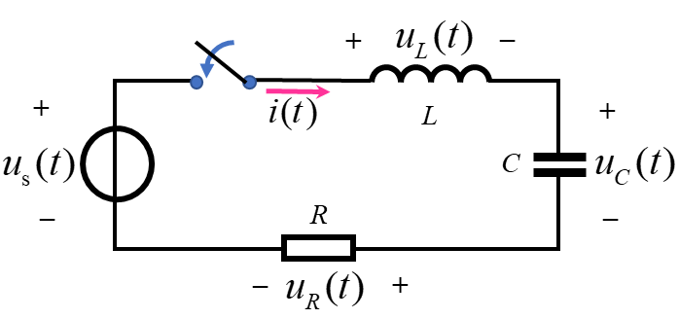 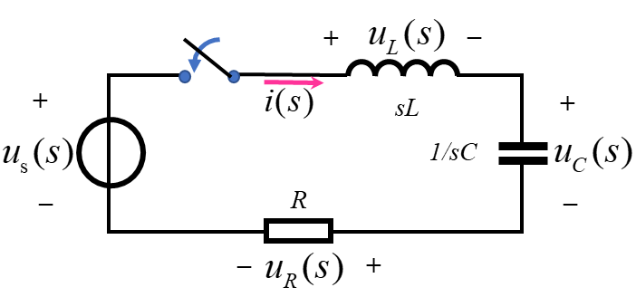

图4.1（a）时域电路图； （b）s域电路图

根据KVL，在时域，有；在*s*域，有：

 (4-1)

假设电路中的电流为，对应*s*域电流为，则，，则式（4-1）改写为

 (4-2)

对于电容，，则，式（4-2）进一步改写为：

 (4-3)

在*s*域，系统函数定义为输出信号的零状态响应与激励信号的比值，即：

 (4-4)

为一般起见，令，，以电容两端的电压为输出时的系统函数为：

 (4-5)

相应地，以电感两端的电压为输出时的系统函数为：

 (4-6)

以电阻两端的电压为输出时的系统函数为：

 (4-7)

以电容和电感两端的电压之和为输出时的系统函数为：

 (4-8)

**2.滤波器**

如上所述，在*s*域，系统函数为输出信号的零状态响应与激励信号之间的比值。以电容两端电压为输出时的系统函数，系统的频响特性函数为：

 (4-9)

系统的频响特性的模如图4.2（a）所示，从图中可以看出，在频率较低时，的取值较大（其中），随着频率的增大，的取值逐渐变小，根据这个性质，可以将具有这种频响特性的系统称为**低通滤波器**，并将满足的角频率定义为低通滤波器的截止频率。

以电感两端电压为输出时的系统函数，系统的频响特性函数为：

 (4-10)

系统的频响特性的模如图4.2（b）所示，从图中可以看出，在频率较低时，的取值较小（），随着频率的增大，的取值逐渐变大最后趋近于1附近，根据这个性质，可以将具有这种频响特性的系统称为**高通滤波器**，并将满足的角频率定义为高通滤波器的截止频率。

以电阻两端电压为输出时的系统函数，系统的频响特性函数：

 (4-11)

系统的频响特性的模如图4.2（c）所示，从图中可以看出，在频率较低时，的取值较小（），随着频率的增大，逐渐变大，并在附近取得最大值，随着频率的增大，逐渐变小并最终趋近于0（），根据这个性质，可以将具有这种频响特性的系统称为**带通滤波器**，并将取得最大值的角频率定义为带通滤波器的中心频率。显然，当角频率时，取得最大值1。定义带通滤波器的**品质因数**。当品质因数时，可近似认为带通滤波器的通带角频率为，即滤波器的带宽（其中）。品质因数越大，通带越窄，带通滤波器的选频特性越好；品质因数越小，通带越宽，带通滤波器的选频特性越差。

以电容和电感两端电压之和为输出时的系统函数，系统的频响特性函数为：

 (4-12)

系统频响特性的模如图4.2（d）所示，从图中可以看出，在频率较低时，的取值较大（）），随着频率的增大，逐渐变小，在附近取得最小值，随着频率的增大，逐渐变大至1附近，根据这个性质，可以将具有这种频响特性的系统称为**带阻（或陷波）滤波器**。

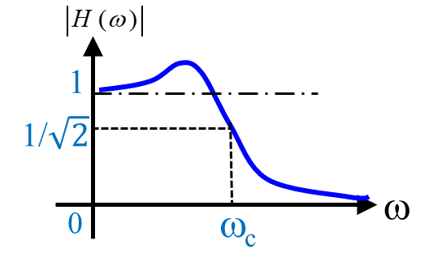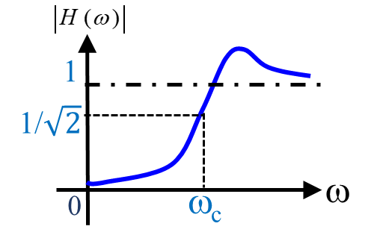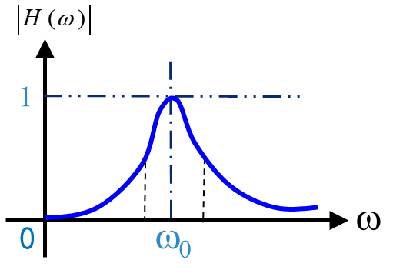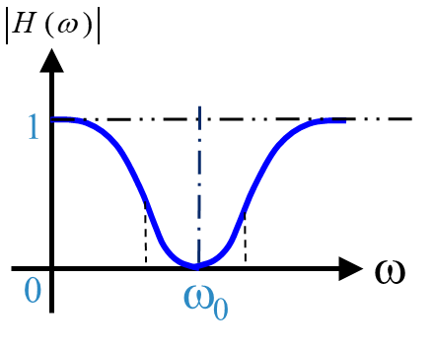

（a）低通 （b）高通 （c）带通 （d）带阻/陷波

图4.2 四种滤波器的频响特性与角频率之间的关系

**3.周期方波信号的频谱**

宽度（持续时间）为、强度为*E*的门信号如图4.3(a)所示，其傅里叶变换，如图4.3（b）所示。从图中可以看出，时域门信号的傅里叶变换为抽样信号*S*a(t)。

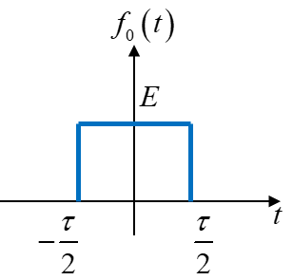 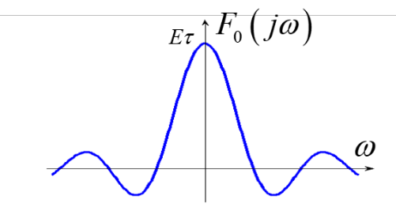

图4.3 （a）时域门信号； （b）门信号的傅里叶变换

将图4.3（a）中的时域信号以周期*T*进行周期延拓，得到如图4.4（a）所示的周期方波信号。根据周期信号的傅里叶变换与其单周期信号的傅里叶变换之间的关系：，可以得出周期方波信号的傅里叶变换为：

 (4-13)

其中，称为基波角频率。周期方波信号的傅里叶变换的结果如图4.4（b）所示，可以看出，信号从非周期信号变为周期信号后，其傅里叶变换从连续谱变为离散谱，成为了傅里叶级数，即连续的周期信号对应于离散的傅里叶级数。

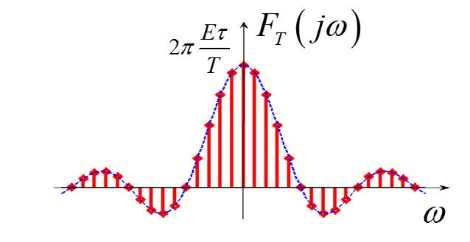

图4.4 （a）周期方波信号； （b）周期方波信号的傅里叶变换（傅里叶级数）

周期信号的傅里叶变换或傅里叶级数，只在角频率等于整数倍的基波角频率处（即）有取值，因此，相邻两条谱线之间的间隔即为周期信号的基波角频率（）。周期越大，谱线之间的间隔越小。

在角频率处，傅里叶级数为：

 (4-14)

可以看出，当时（即），，导致周期信号的傅里叶级数出现零点。将第一个零点对应的角频率定义为**截止频率**，；相邻两个零点之间的间隔为，即相邻两个零点之间的间隔与信号的持续时间成反比，越小，两个零点相距越远。此外，傅里叶级数的总体幅值与持续时间与周期之间比值成正比，该比值越小，谱线幅度越小。

因此，有：

1）周期固定，变小：谱线之间的间隔不变，相邻的两个零点之间的谱线增多（相邻零点间的距离变大），幅度变小；

2）持续时间固定，周期增大：谱线之间的间隔减小（频谱变密），相邻的两个零点之间的谱线增多（相邻零点间的距离不变），幅度减小。

进一步，当周期时，谱线间隔，频谱的幅度也趋近于0，周期信号的离散频谱过渡为非周期信号的连续频谱。

将周期方波信号延时， 得到周期信号，如图4.5(a)所示。将信号向下平移，就得到了去掉部分直流分量的信号，如图4.5(b)所示。

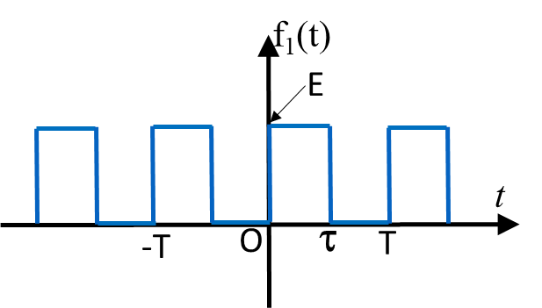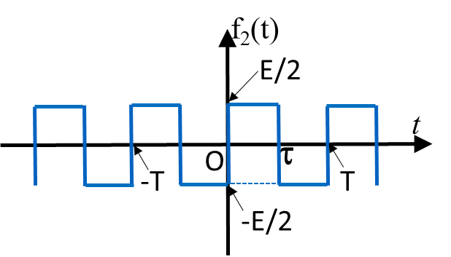

图4.5 （a）时移后的方波信号；（b）去掉直流分量后的方波信号

根据傅里叶变换的性质，时移后的周期信号和去掉直流分量后的周期信号的傅里叶变换分别为：

 (4-15)

 (4-16)

比较式（4-13）和式（4-15），可以发现，时移后的周期信号的傅里叶变换与周期方波信号的傅里叶变换之间只相差一项，这对应于相频特性的线性相移，即周期信号的时移只产生线性相移，不改变频谱的幅度；

比较式（4-15）和式（4-16），可以发现，周期信号的傅里叶变换和去掉直流分量后的周期信号的傅里叶变换之间，只相差一个常数项，该常数项对应的角频率为，即对应于信号的直流分量。这表明，周期信号在时域上增加或减少一个常量只改变频谱的直流分量，不影响其他谐波分量的强度。

**4.信号通过不同类型滤波器后的频谱**

当周期信号通过不同的滤波系统时，可能会丢失部分频率的信息：例如，信号经过低通滤波器后，直流和部分低频分量通过，高频分量被截止；经过高通滤波器后，直流和低频分量被截止，只能得到高频分量。同样的分析也适用于带通、带阻滤波器。

如果以周期方波信号作为输入信号，一方面，可以通过调节、等参数改变信号，观察信号通过不同滤波系统的频谱变化情况；另一方面，也可以通过调整电容或电感等电路参数来调整滤波器的性能，观察周期信号通过不同滤波系统后的频谱变化情况。

1. 实验步骤、数据记录
2. **预备仿真实验**：观察方波信号的频谱，观察的比值变化对频谱间隔、强度的影响（附图2-3张）；

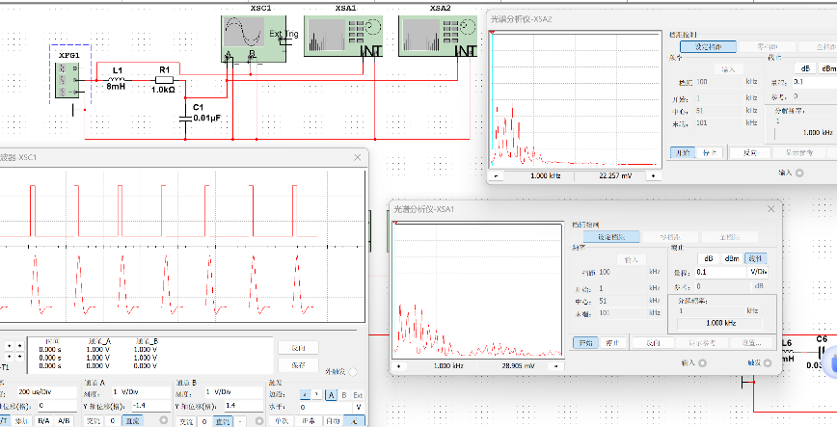

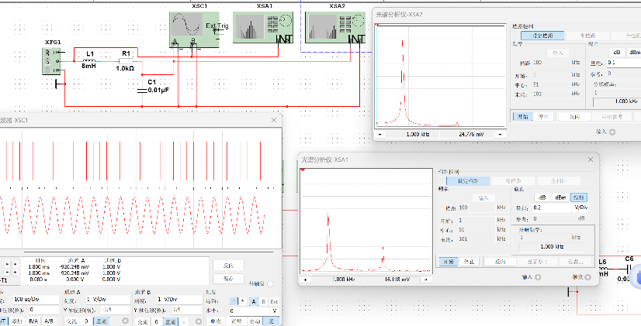

1. **仿真实验1a**，三个条件下电容电压的波形和频谱，分析与激励方波的频谱差异，分析系统实现了何种功能；

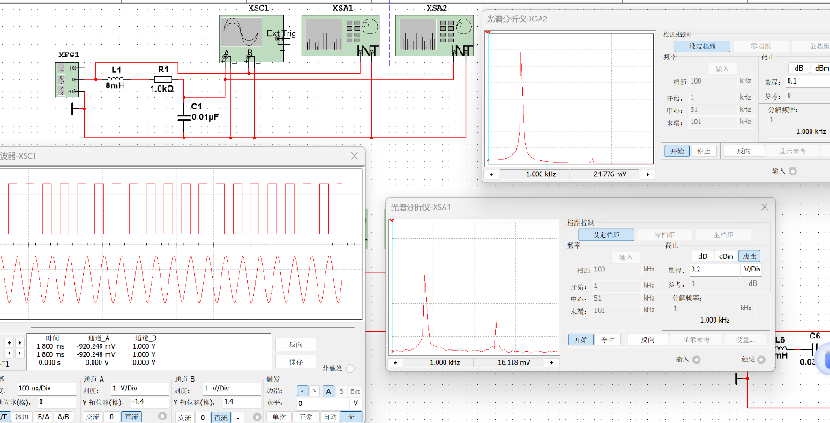

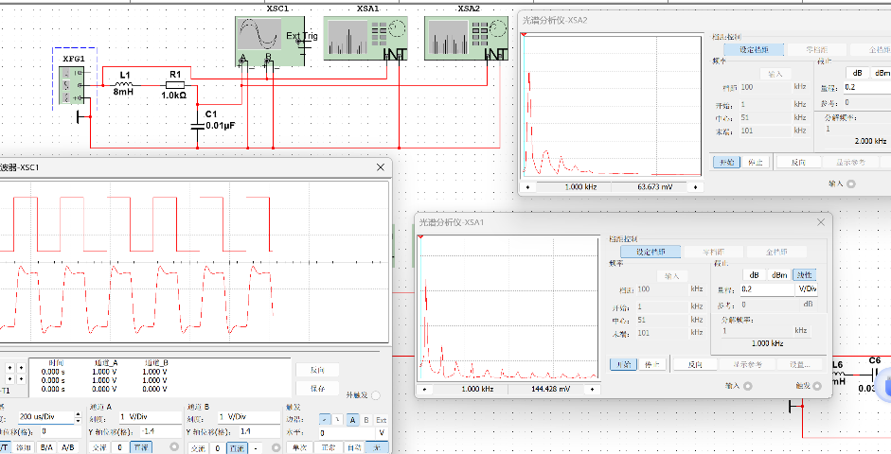

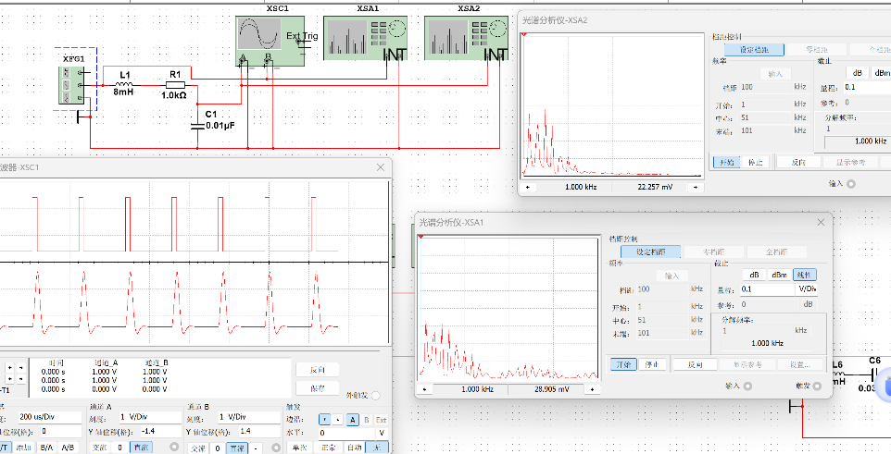

系统功能：低通，即只有低频信号能通过。

**仿真实验1b**，给出改变电容值后的结果，分析电容值对滤波性能的影响；

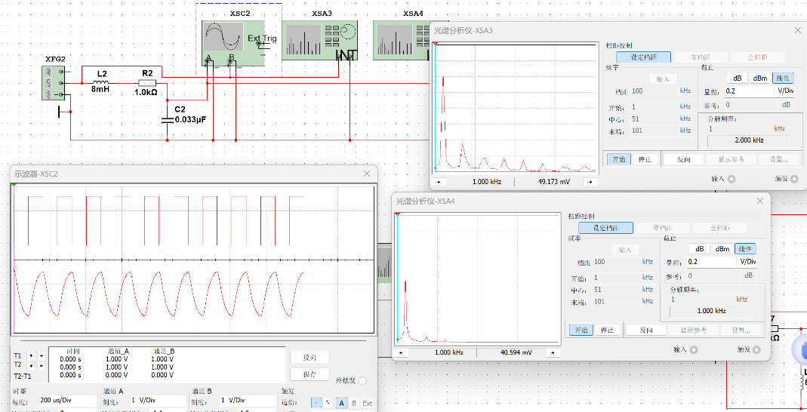

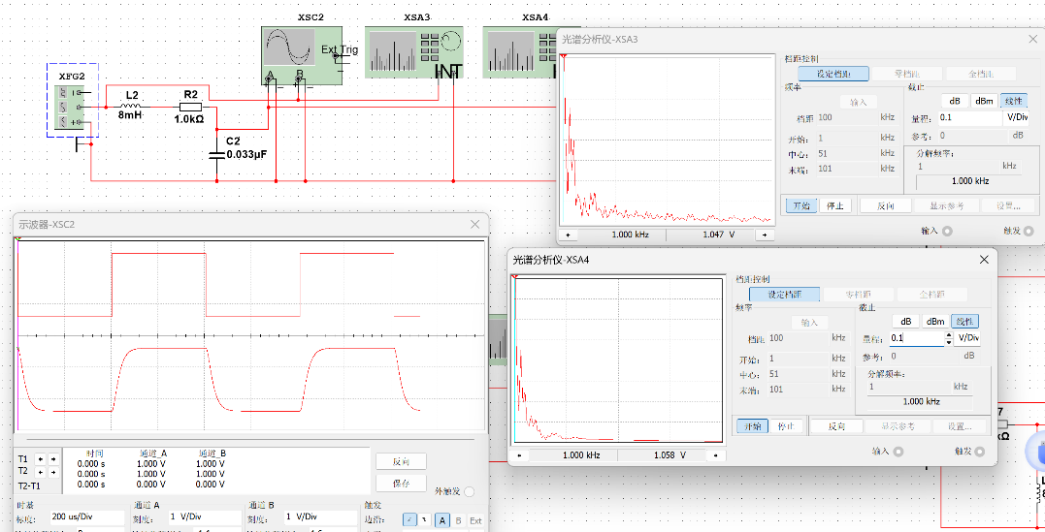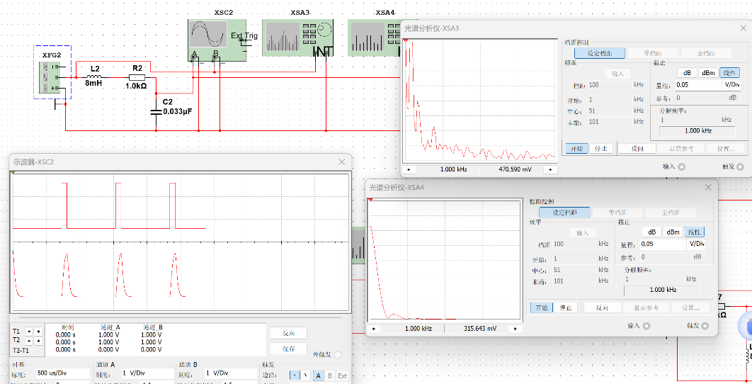

电容值对滤波性能的影响：电容越大，滤波效果越好，即可以滤去更多的高频分量。

3．**仿真实验2a**，三个条件下电感电压的波形和频谱，分析与激励方波的频谱差异，分析系统实现了何种功能；

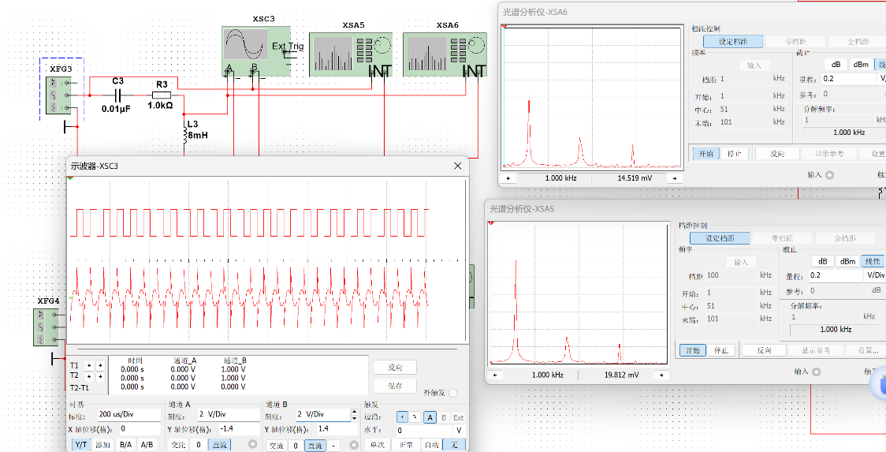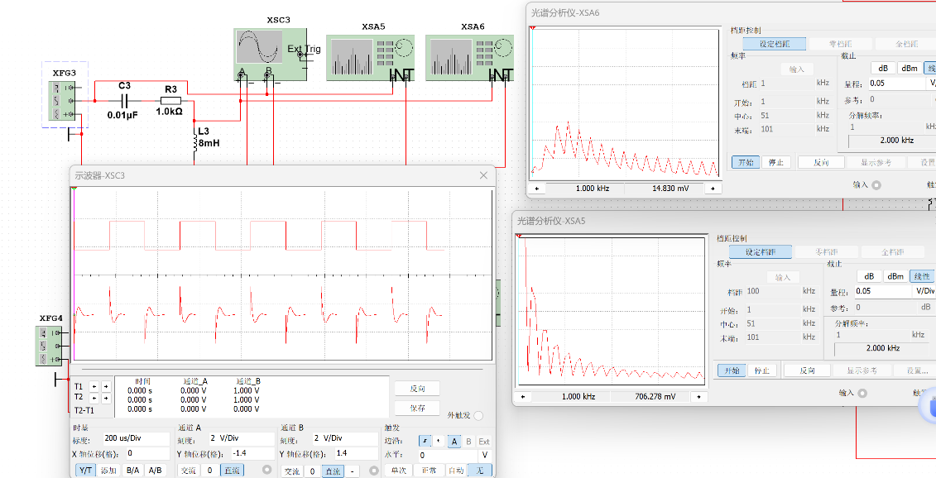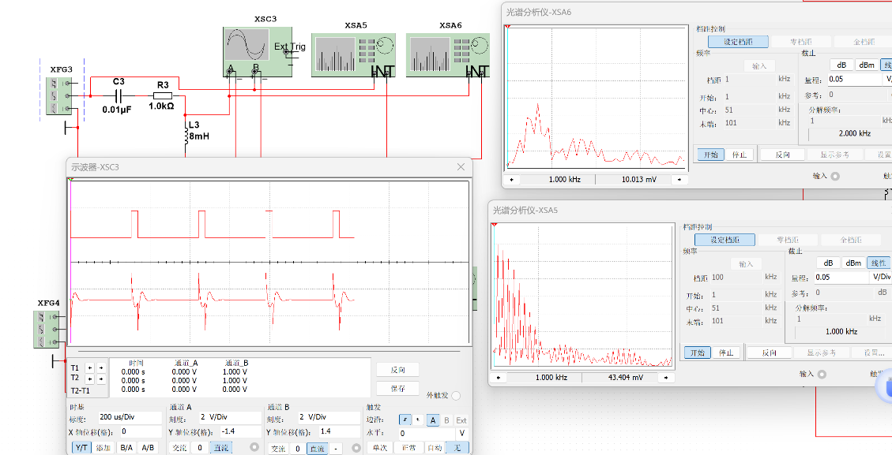

系统功能：高通，即只有高频信号能通过。

**仿真实验2b**，给出改变电容值后的结果，分析电容值对滤波性能的影响；

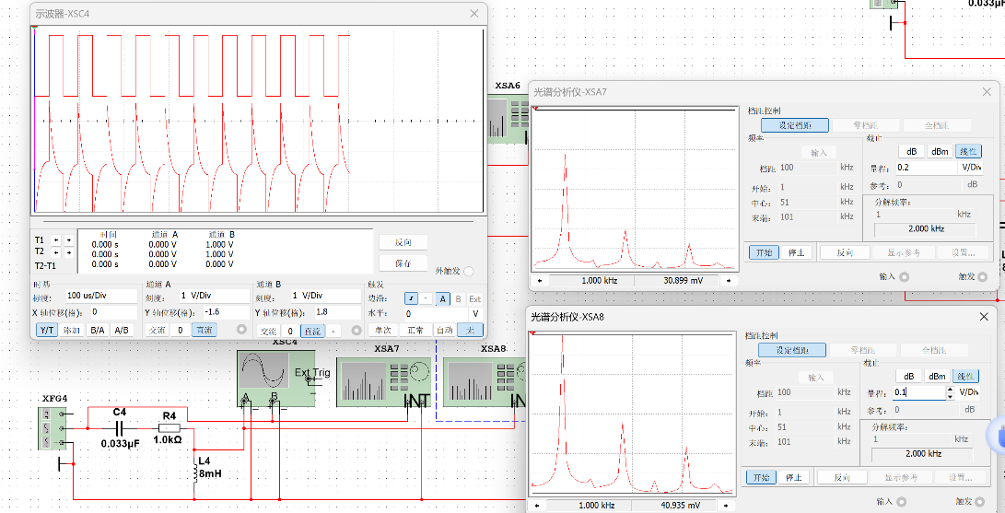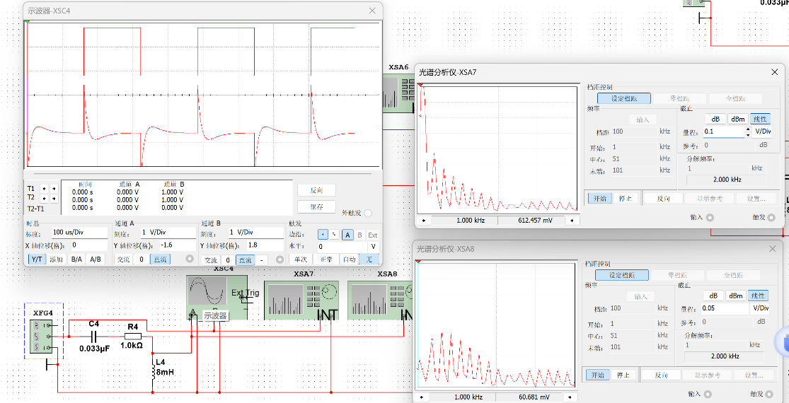

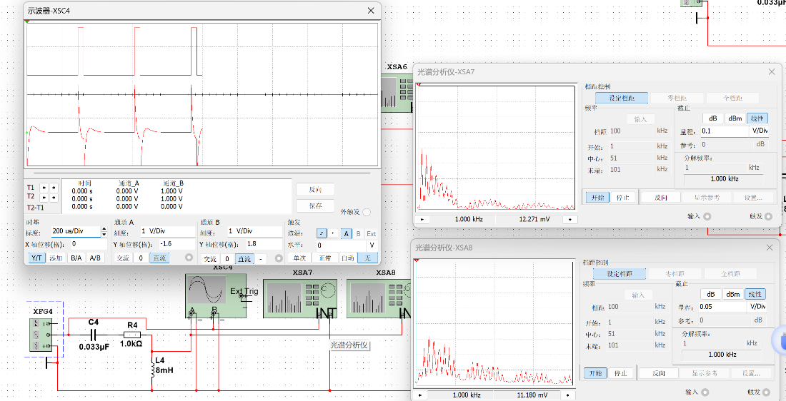

电容值对滤波性能的影响：电容值越大，滤波器对低频信号的抑制能力越弱。

4. **仿真实验3a**，三个条件下电阻电压的波形和频谱，分析与激励方波的频谱差异，分析系统实现了何种功能；

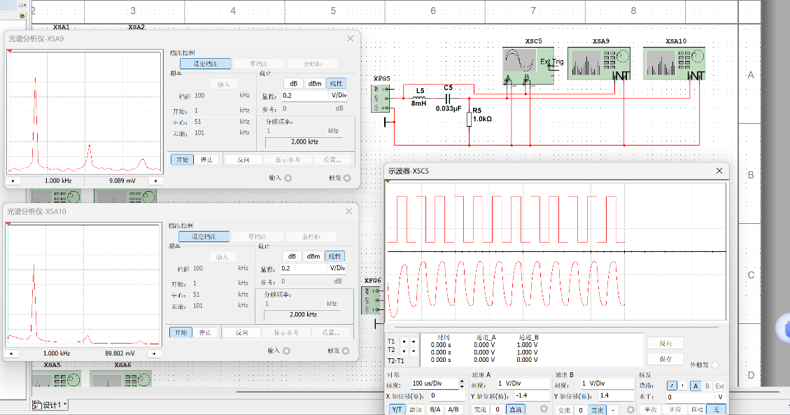

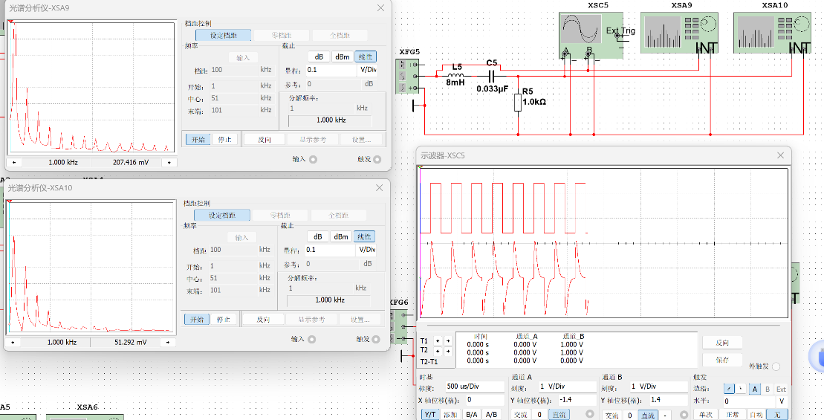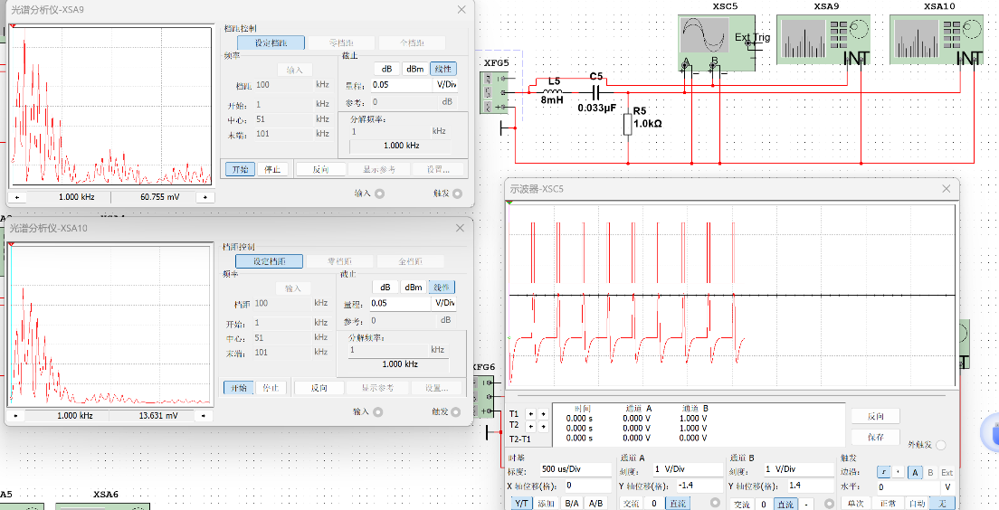

系统功能：带通，即抑制该频段以外的低频和高频信号。

**仿真实验3b**，给出改变电容值后的结果，分析电容值对滤波性能的影响；

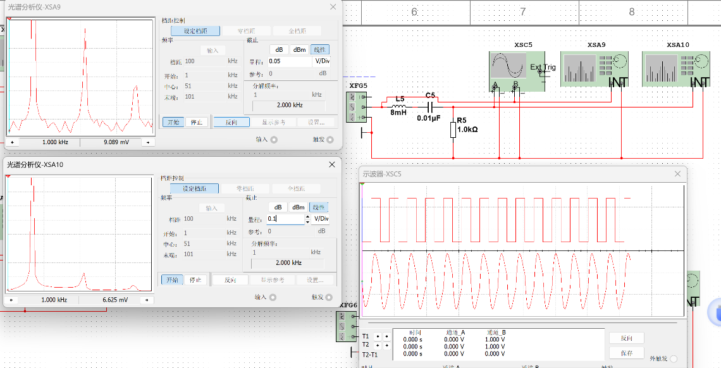

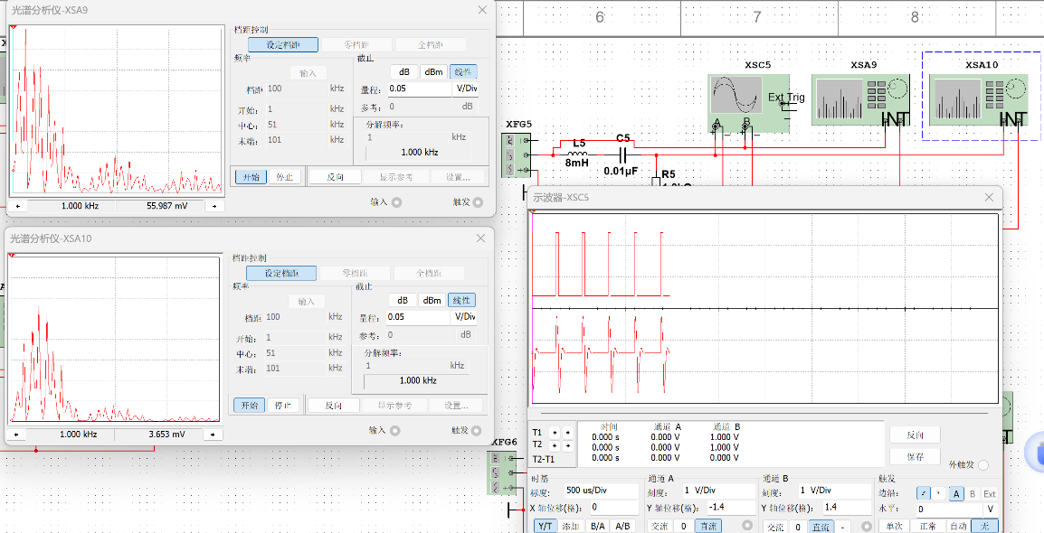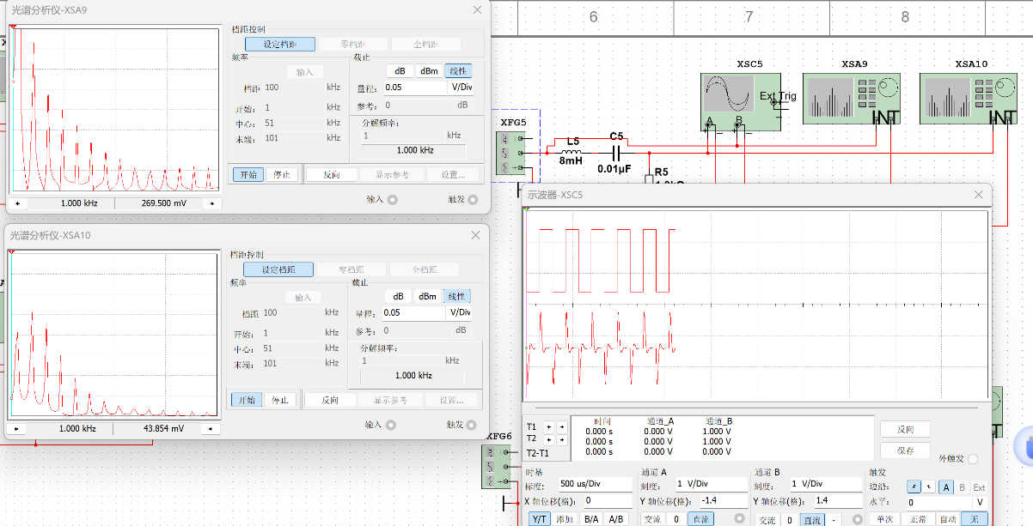

电容值对滤波性能的影响：电容越大，滤波器更偏向于保留更低频率的信号。

5. **仿真实验4a**，三个条件下电容和电感电压之和+的波形和频谱，分析与激励方波的频谱差异，分析系统实现了何种功能；

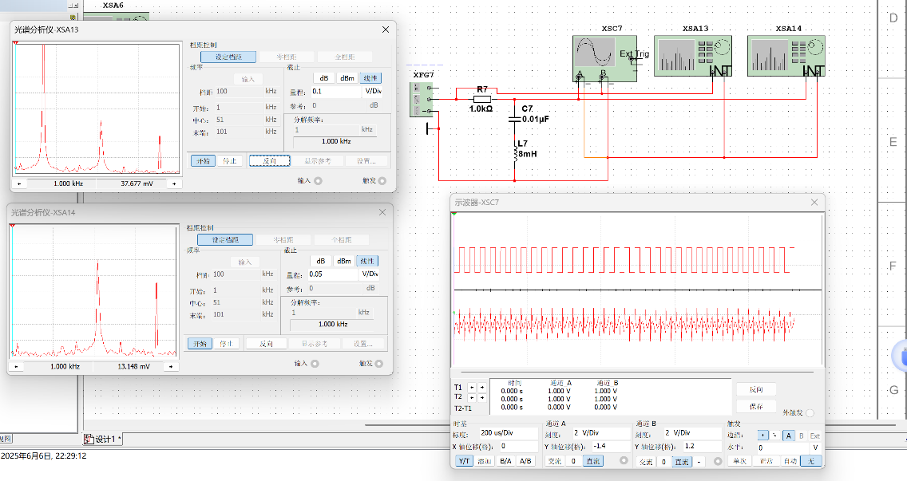

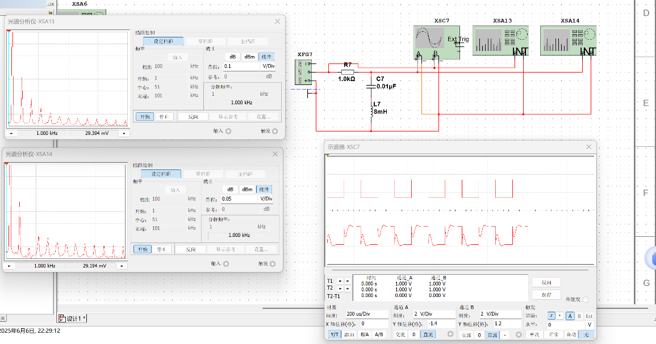

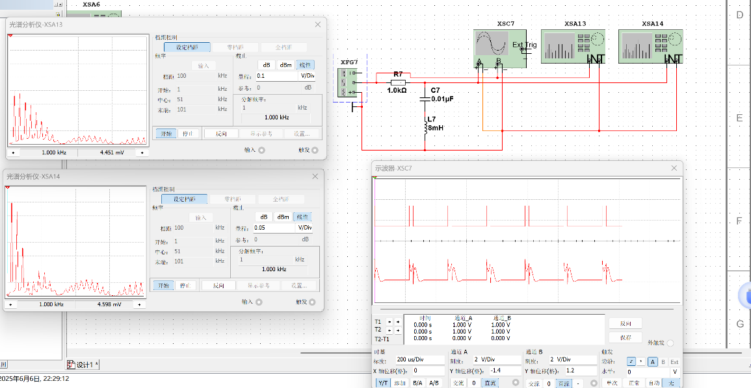

系统功能：带阻，即只有低频和高频信号通过。

**仿真实验4b**，给出改变电容值后的结果，分析电容值对滤波性能的影响；

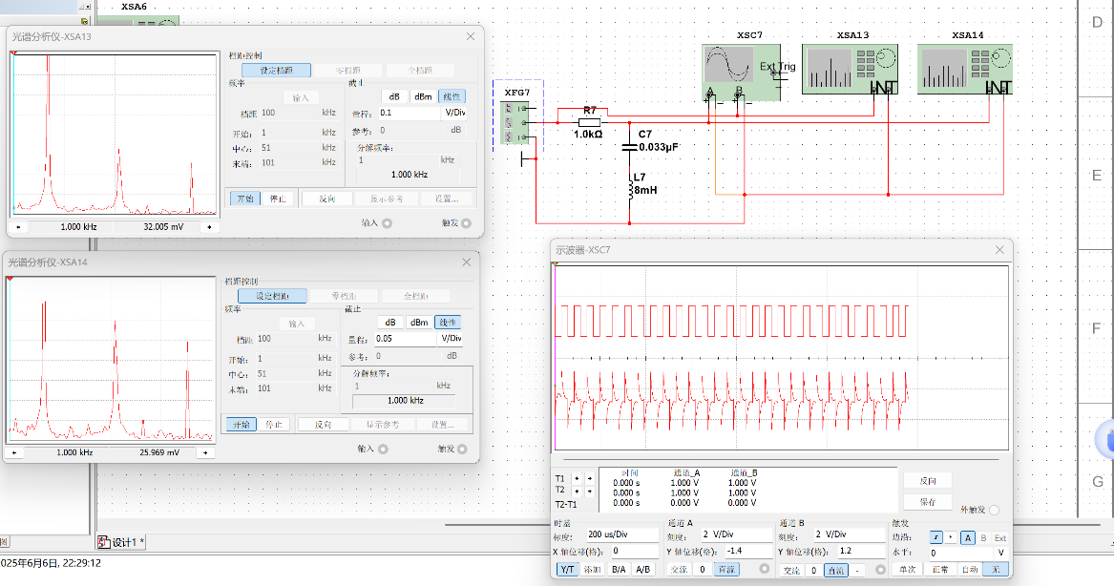

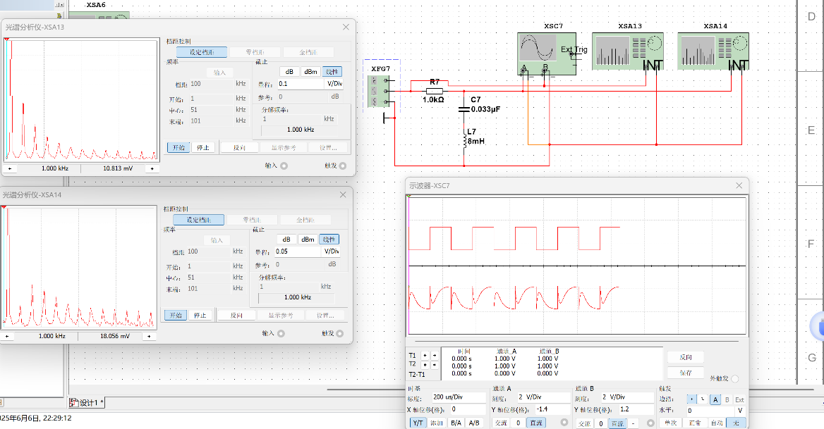

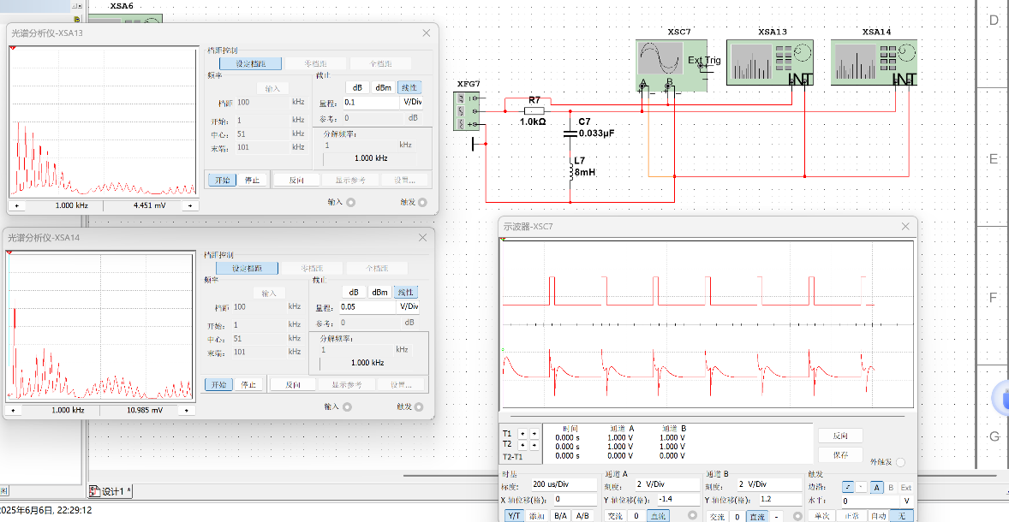

电容值对滤波性能的影响：电容越大，抑制频段向低频方向移动。

6. **现场实验1**：针对低通或高通滤波器，列出正弦信号频率*f*和**或**作为输出的的对比表4.1，并作图；（本组选择低通滤波器。）

表4.1 正弦信号的频率与输出信号的比较（低通）

|  |  |  |  |  |  |  |  |  |  |  |  |  |  |  |  |  |  |  |  |
| --- | --- | --- | --- | --- | --- | --- | --- | --- | --- | --- | --- | --- | --- | --- | --- | --- | --- | --- | --- |
| 激励频率 (kHz) | 0.1 | 0.2 | 3.5 | 7.5 | 10 | 13.5 | 15.5 | 17 | 19 | 21 | 23 | 25 | 27 | 29 | 32 | 37 | 40 | 45 | 50 |
| （V） | 5.16 | 5.16 | 5.28 | 5.48 | 5.48 | 5.00 | 4.44 | 4.04 | 3.48 | 2.90 | 2.48 | 2.14 | 1.86 | 1.62 | 1.34 | 0.98 | 0.84 | 0.68 | 0.54 |

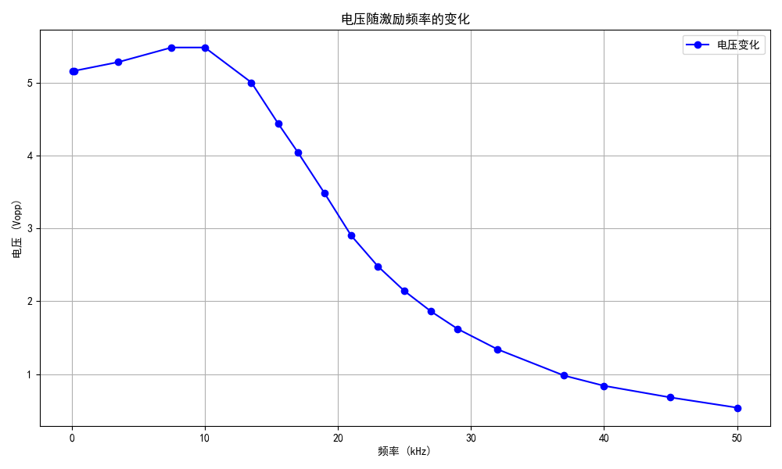

7. **现场实验2**：改变电容，重复现场实验1，要求同上（表4.2和图）；

表4.2 正弦信号的频率与输出信号的比较（低通）

|  |  |  |  |  |  |  |  |  |  |  |  |  |  |  |  |  |  |  |  |
| --- | --- | --- | --- | --- | --- | --- | --- | --- | --- | --- | --- | --- | --- | --- | --- | --- | --- | --- | --- |
| 激励频率 (kHz) | 0.1 | 0.2 | 3.5 | 7.5 | 10 | 13.5 | 15.5 | 17 | 19 | 21 | 23 | 25 | 27 | 29 | 32 | 37 | 40 | 45 | 50 |
| （V） | 5.16 | 5.16 | 4.52 | 3.00 | 2.26 | 1.56 | 1.23 | 1.07 | 0.90 | 0.76 | 0.52 | 0.56 | 0.49 | 0.43 | 0.36 | 0.27 | 0.23 | 0.18 | 0.15 |

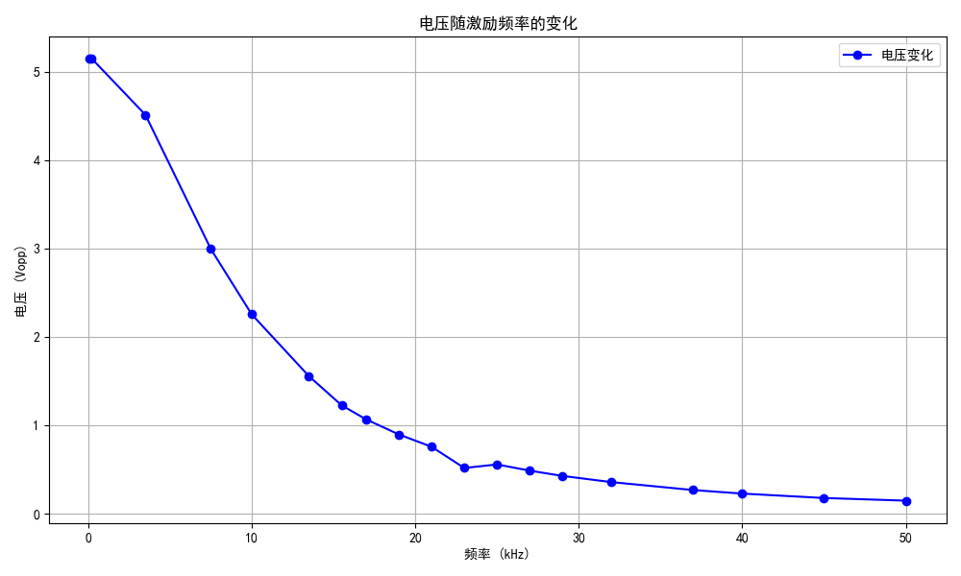

8. **现场实验3**：针对带通或带阻滤波器，列出正弦信号频率*f*和**或**+作为输出的的对比表4.3，并作图；（本组选择带通）

表4.3 正弦信号的频率与输出信号的比较（带通）

|  |  |  |  |  |  |  |  |  |  |  |  |  |  |  |  |  |  |  |  |
| --- | --- | --- | --- | --- | --- | --- | --- | --- | --- | --- | --- | --- | --- | --- | --- | --- | --- | --- | --- |
| 激励频率 (kHz) | 0.1 | 0.2 | 3.5 | 7.5 | 10 | 13.5 | 15.5 | 17 | 19 | 21 | 23 | 25 | 27 | 29 | 32 | 37 | 40 | 45 | 50 |
| （V） | 0.13 | 0.23 | 3.30 | 4.72 | 4.74 | 4.36 | 4.08 | 3.90 | 3.64 | 3.36 | 3.14 | 2.96 | 2.78 | 2.64 | 2.44 | 2.16 | 2.00 | 1.80 | 1.64 |

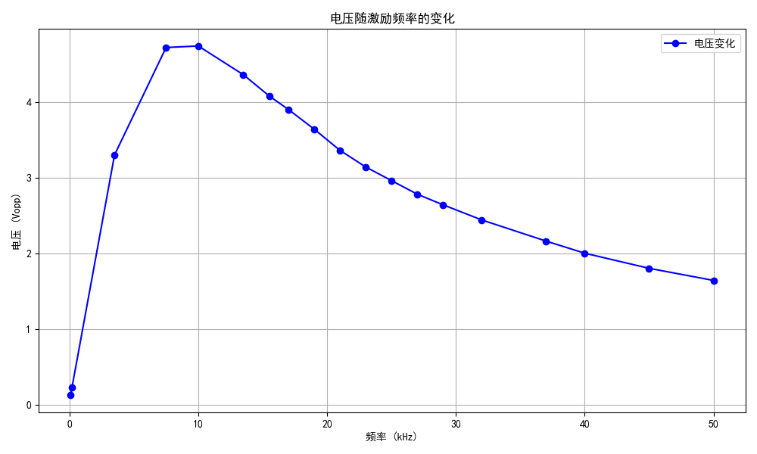

9. **现场实验4**：改变电容，重复现场实验3，要求同上（表4.4和图）；

表4.4 正弦信号的频率与输出信号的比较（带通或带阻）

|  |  |  |  |  |  |  |  |  |  |  |  |  |  |  |  |  |  |  |  |
| --- | --- | --- | --- | --- | --- | --- | --- | --- | --- | --- | --- | --- | --- | --- | --- | --- | --- | --- | --- |
| 激励频率 (kHz) | 0.1 | 0.2 | 3.5 | 7.5 | 10 | 13.5 | 15.5 | 17 | 19 | 21 | 23 | 25 | 27 | 29 | 32 | 37 | 40 | 45 | 50 |
| （V） | 0.70 | 0.24 | 1.26 | 2.82 | 3.80 | 4.56 | 4.68 | 4.60 | 4.40 | 4.10 | 3.84 | 3.56 | 3.26 | 3.04 | 2.76 | 2.36 | 2.20 | 1.94 | 1.74 |

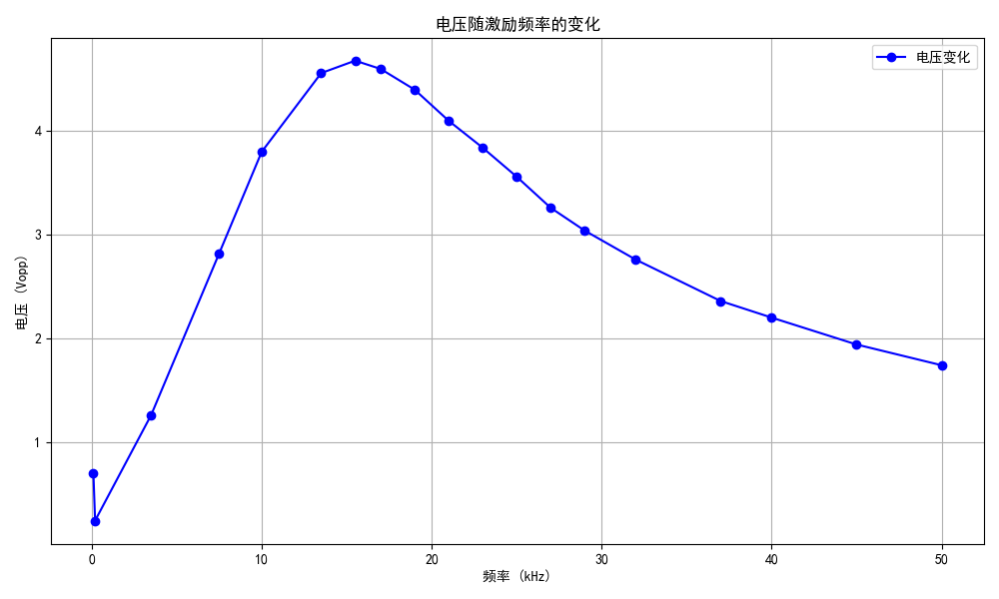

1. 误差分析与思考
2. 电容值如何影响输出信号的频谱？
3. 分析现场实验与仿真实验获得的系统滤波性能出现差异的原因？
4. 实验心得体会

指导教师签字：

日期： 年 月 日